Conservação preventiva como estratégia de política pública sustentável para o patrimônio cultural edificado, contrastes entre os casos brasileiro e espanhol
Preventive conservation as a sustainable public policy strategy for built cultural heritage, contrasts between the Brazilian and Spanish cases

Eliezer Patissi, Mestrando em Gestão de Políticas Públicas, PMGPP/UNIVALI, Bacharel em Administração Pública, ESAG/UDESC, Engenheiro Civil, UNIVALI
eliezerpatissi@hotmail.com

Rafael Burlani Neves, Pós-doutor em Direito, Universidade de Alicante (Espanha), Doutor em Engenharia e Gestão do Conhecimento, EGC/UFSC.
burlani@univali.br

Número da sessão temática da submissão – [ 4 ]
Resumo
O patrimônio cultural brasileiro edificado apresenta-se constantemente em estado de risco e encontra na conservação preventiva um meio para sua proteção. Este artigo discute quais as contribuições que a conservação preventiva oferece para uma política pública sustentável do patrimônio cultural edificado? Para responder é necessário compreender de que forma a conservação preventiva vincula-se à execução de uma política pública sustentável para o patrimônio histórico edificado. Visando o aperfeiçoamento de artefatos que solucionam problemas, foram contrastadas duas propostas governamentais de conservação preventiva, brasileira e espanhola. Demonstrou-se que a prática da conservação preventiva se vincula fortemente a uma política pública sustentável. O modelo espanhol demonstra-se alinhado aos princípios da sustentabilidade, contrastando significativamente com o modelo brasileiro. O estudo contribuiu para a investigação científica de modelos aplicados, tendo como contribuição, prática e social, a indicação que o modelo brasileiro carece de aperfeiçoamento, de modo que seja utilizado como um artefato efetivo e sustentável.
Palavras-chave: Conservação preventiva; Patrimônio cultural; Políticas públicas sustentáveis

Abstract
The Brazilian cultural heritage built is constantly at risk and finds in preventive conservation a means for its protection. This article discusses what contributions preventive conservation offers to a sustainable public policy of built cultural heritage? To respond, it is necessary to understand how preventive conservation is linked to the implementation of a sustainable public policy for the built historical heritage. In order to improve artifacts that solve problems, two governmental proposals for preventive, Brazilian and Spanish conservation were contrasted. It has been shown that the practice of preventive conservation is strongly linked to a sustainable public policy. The Spanish model is aligned with the principles of sustainability, contrasting significantly with the Brazilian model. The study contributed to the scientific research of applied models, having as contribution, practical and social, the indication that the Brazilian model lacks improvement, so that it is used as an effective and sustainable artifact.
Keywords: Preventive conservation; Cultural Heritage; Sustainable public policy
- Introdução

As edificações históricas integram o patrimônio cultural brasileiro edificado, o qual têm sido alvo de políticas públicas desde a década de 1930, com o Decreto Lei n.º 25/1930 e a atual constituição de 1988. Leis, decretos, instituições e programas específicos compõem um conjunto de proposições e ações que objetivam salvaguardar o patrimônio cultural brasileiro edificado, seja ele de propriedade particular ou pública. A preservação de um bem arquitetônico tombado vai ao encontro da proteção do patrimônio cultural, garantindo à sociedade a preservação de sua história, seus símbolos nacionais e a possibilidade de transmissão para as suas gerações futuras. Para Fonseca (1997), dentre os bens que compõem os patrimônios, os de maior relevância são os bens arquitetônicos, e quando são considerados de interesse público, ainda que sejam apropriáveis individualmente, passam a ser propriedade da nação e seu valor cultural é que justifica seu reconhecimento e, consequentemente, sua proteção pelo estado.
Apesar da existência de políticas de proteção e salvaguarda do patrimônio cultural edificado, é lugar-comum deparar-nos presencialmente, ou por meio de noticiários, com o patrimônio cultural edificado em estado de risco. Benhamou (2016) destaca quais são as principais fontes de destruição do patrimônio, sendo elas: as catástrofes naturais, a pobreza, a negligência, a violência e a guerra. Casos recentes no Brasil têm demonstrado que a proteção do patrimônio cultural não tem logrado êxito, como, por exemplo, o incêndio no Museu Nacional no Rio de Janeiro em 2018, que levou a destruição da edificação e dos acervos de valor inestimável ali existentes. O desenvolvimento e crescimento vertiginoso das cidades, principalmente em grandes centros, têm causado uma tensão em relação ao patrimônio cultural edificado, exigindo ações e políticas públicas de mediação e soluções sustentáveis para estes tensionamentos. Basu e Modest (2015) destacam temporalidades distintas entre patrimônio cultural e desenvolvimento, onde seus próprios significados podem apresentar-se conotativamente antagônicos. Enquanto o desenvolvimento possui naturalmente uma orientação para o futuro, sinônimo de avanço, mudança, evolução e progresso, o patrimônio cultural, por sua vez, sugere uma orientação para o passado, de preservação, de nostalgia, obsolescência ou tradição.
Observando os riscos aos quais está submetido, organizações internacionais têm-se unido para buscar soluções conjuntas e colaborativas em prol do patrimônio cultural, tendo como protagonista a Organização das Nações Unidas para a Educação, a Ciência e a Cultura -UNESCO. A pauta do patrimônio cultural não escapou da atual agenda do desenvolvimento sustentável, que embora não tenha sido citado diretamente nos 17 Objetivos do Desenvolvimento Sustentável – ODS, foi contemplado na meta 11.4, “fortalecer esforços para proteger e salvaguardar o patrimônio cultural e natural do mundo”. A proteção e a conservação do patrimônio cultural são possivelmente as principais justificativas para incluí-lo na agenda do desenvolvimento sustentável. A UNESCO publicou a Declaração Sobre a Destruição Intencional do Patrimônio Cultural (2003), na qual reconhece “a importância da proteção do patrimônio cultural e reafirma a sua determinação em combater a destruição intencional desse patrimônio, sob qualquer forma, para que ele possa ser transmitido às gerações futuras” (UNESCO, 2003, p. 1).
Para Klüppel e Santana (2000) as edificações históricas estão sujeitas a agressões que, gradualmente, as destroem se não houver, paralelamente, ações que além de proteger e manter, possam prevenir a destruição provocada por essas agressões. Encontra-se como alternativa de preservação, o estabelecimento das políticas de conservação preventiva, que podem ir desde procedimentos de limpeza, ações contra vandalismo, orientações quanto ao uso por seus usuários e a verificação e inspeção de cada sistema construtivo da edificação. A Conferência Trienal do International Council of Museums na Índia em 2008, validou a definição de conservação preventiva, conforme menciona Carvalho (2014, p. 143), como um “conjunto de medidas e ações voltadas para evitar e minimizar a deterioração futura e a perda. São desenvolvidas no contexto ou no entorno de um objeto, ou mais frequentemente de um grupo de objetos, qual seja a sua idade e condição”.
Soares (2012) destaca que a manutenção e conservação preventiva tem se tornado um elemento decisivo na gestão de edifícios, e a sistematização de estratégias neste sentido, possibilita a gestão racional das intervenções, agindo a tempo de evitar a propagação de anomalias já existentes, otimizando os recursos e minimizando os custos envolvidos. Carvalho (2014) cita que muitos países, principalmente europeus, contam com planos e políticas de manutenção e conservação do patrimônio histórico edificado bem definidas, como, por exemplo, os casos da Holanda, Espanha, Inglaterra e Itália.
Considerando a condição de exposição ao risco que o patrimônio cultural edificado está inserido, bem como as técnicas de conservação preventiva para edificações históricas, este artigo buscará responder: quais as contribuições que a conservação preventiva oferece para uma política pública sustentável do patrimônio cultural edificado? De modo a explorar possíveis caminhos para esta questão, o objetivo deste trabalho é compreender de que forma a conservação preventiva vincula-se à execução de uma política pública sustentável para o patrimônio histórico edificado. Para alcançar este objetivo serão contrastados dois modelos de conservação preventiva, o brasileiro e o espanhol, suas relações entre conservação preventiva e patrimônio cultural edificado, bem como suas relações entre sustentabilidade e patrimônio cultural edificado.

- Referencial teórico

  - Conservação preventiva em edificações históricas

Conservação preventiva “é o conjunto de medidas que se deve tomar para prevenir o aparecimento de danos em uma edificação, evitando trabalhos radicais de restauração” (KLÜPPEL e SANTANA, 2000, p. 14). O aspecto técnico da ciência da conservação preventiva de edificações históricas tem se mostrado desafiador por seu caráter multidisciplinar, atingindo profissionais e conhecimentos das mais diversas áreas, como, por exemplo, arquitetos, engenheiros, químicos, físicos, biólogos, administradores, entre outros. A conservação preventiva em edificações históricas possui um forte significado, e justifica-se sobre diversos aspectos, sejam econômicos, sociais, culturais, técnicos ou jurídicos.
A NBR 5674 (1999), que trata sobre a manutenção nas edificações, traz a informação que os custos anuais envolvidos na operação, e manutenção, das edificações em uso variam entre 1% e 2% do seu custo. A negligência frente à conservação e manutenção das edificações, além de reduzir o tempo de vida útil e trazer transtornos aos usuários, produz um sobrecusto em intensivos serviços de restauração, que custam, significativamente, mais do que a manutenção e a conservação periódica. Num contexto em que se busca a eficiência na aplicação dos recursos públicos, impõe-se a necessidade da aplicação de planos de manutenção e conservação, considerando que boa parte das edificações históricas são de propriedade de instituições públicas, torna-se, portanto, imprescindível a existência dos planos de conservação, para que sejam previstos nos orçamentos os custos de conservação a curto, médio e longo prazo.
A norma brasileira NBR 15575 (2013) estabelece requisitos de desempenho para as edificações, conceituando vida útil como uma medida temporal de durabilidade de um edifício ou de seus sistemas e componentes, sendo que a vida útil pode ser, frequentemente, prolongada por meio de ações de manutenção, conforme Figura 01.
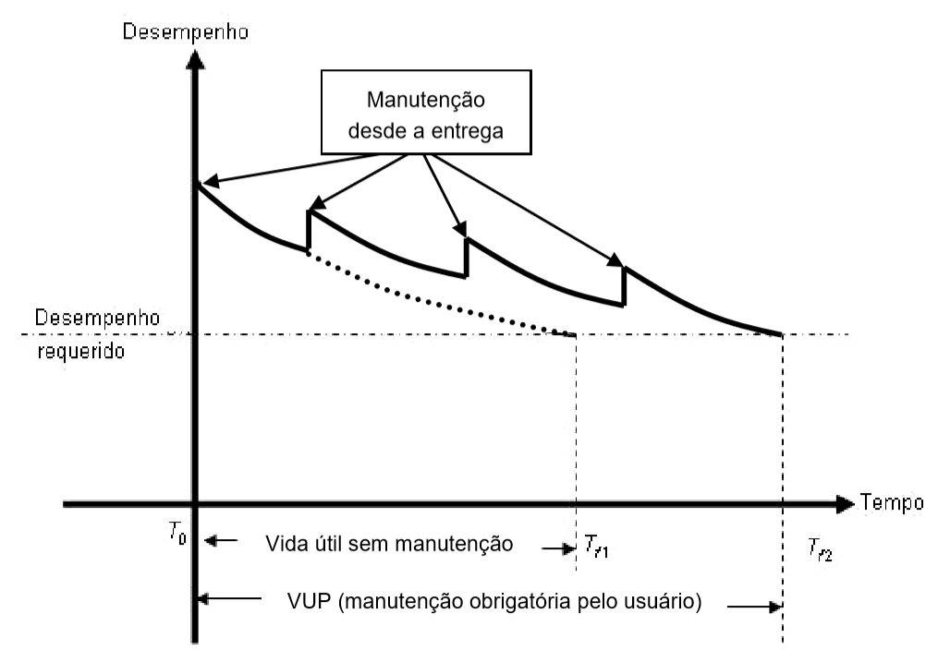
Figura 1 - Desempenho das edificações ao longo do tempo. Fonte: NBR 15575, 2013, p. 42.

Soares (2012) destaca que a vida útil das edificações, associada ao contexto dos prédios históricos, tem o foco na conservação do bem e de seus elementos, obedecendo as características de intervenção que possam preservar sua autenticidade.
As ações de intervenção serão aplicadas de forma diferente, orientadas para a conservação do bem. Será ainda assim importante abordar o horizonte temporal a que todos os elementos estão sujeitos. Tendo em conta que se pretende elaborar planos de manutenção, as intervenções deverão basear-se num modelo de gestão de manutenção, onde as ações preventivas para os vários valores de periodicidade devem ser integradas num programa financeiro anual a preços correntes e, posteriormente, transformados numa anuidade (valor constante) para um horizonte temporal estabelecido (SOARES, 2012, p. 23).
Conforme, ainda, explica Soares (2012), no caso de edificações históricas, é preciso diferenciar os procedimentos de manutenção de um edifício corrente, onde, por exemplo, o fim da vida útil de um elemento construtivo original não serve para justificar a sua imediata substituição, sendo contrário aos conceitos de conservação e preservação da autenticidade histórica, ademais, a sua substituição deve ocorrer na existência de imperativos de ordem estrutural, de segurança para seus usuários e risco para os demais elementos.
Para realização da conservação preventiva em edificações históricas, é necessário o conhecimento sobre as principais causas geradoras de degradação, riscos e danos às edificações. D’ossat (1982) divide em dois grandes grupos as principais causas de degradação das edificações, trazendo uma visão sistêmica das ações de degradação as quais estão submetidas. O primeiro grupo inclui as causas de degradação intrínsecas, ligadas à origem e natureza do edifício, como sua localização e estrutura. São exemplos de causas intrínsecas a orientação solar, ventos predominantes e a resistência do terreno, podendo estas causar, por exemplo, recalques, deterioração das argamassas e diminuição da durabilidade dos materiais. O segundo grupo são as causas de degradação extrínsecas, que incluem aquelas provenientes do exterior, como por exemplo, a umidade, oxidação, animais nocivos, vegetação parasitária, e a ação do homem.

  - Sustentabilidade do patrimônio cultural edificado

A perspectiva de sustentar o patrimônio cultural para as próximas gerações, o reconhecimento das políticas de preservação e conservação, bem como a adoção de políticas institucionais a nível internacional, constituíram o primeiro passo para se obter as reais contribuições da simbiose entre patrimônio cultural e desenvolvimento sustentável. A primeira conferência das Nações Unidas sobre o meio ambiente, em junho de 1972, reconheceu a dimensão ambiental do desenvolvimento, abrindo a porta também para a dimensão social e econômica. No mesmo ano, em outubro, ocorreu em Paris a Convenção para a Proteção do Patrimônio Mundial, Cultural e Natural, trazendo a expressão “patrimônio cultural”. O preâmbulo do documento traz claramente o contexto de preocupação em relação às ameaças ao patrimônio cultural e natural:
Constatando que o patrimônio cultural e o patrimônio natural se encontram cada vez mais ameaçados de destruição não somente devido a causas naturais de degradação, mas também ao desenvolvimento social e econômico agravado por fenômenos de alteração ou de destruição ainda mais preocupantes (UNESCO, 1972, p. 1).
Em 2019, na França, o Fórum Mundial de Ministros da Cultura, com representantes culturais de mais de 120 países, estabeleceu 22 Indicadores de Cultura para a Agenda 2030 (2019), onde encontram-se dois indicadores diretamente relacionados ao patrimônio cultural, dentro da dimensão de meio ambiente e resiliência, que são as despesas e a gestão sustentável do patrimônio, com objetivos e metodologias específicas de medição e acompanhamento, visando o cumprimento da meta 11.4. O primeiro indicador refere-se às despesas per capita com o patrimônio cultural, no qual destaca-se a importância do financiamento público em nível local, nacional e internacional, ou em colaboração com a sociedade civil, ou com o setor privado, para proteger e salvaguardar o patrimônio cultural e natural, obtendo um impacto direto em sua proteção e maior sustentabilidade das cidades e assentamentos humanos. O segundo indicador refere-se à gestão sustentável, no qual oferece uma visão geral do conjunto de vantagens e desvantagens de ação pública voltada para a proteção e promoção da gestão sustentável do patrimônio, por meio da análise de três componentes, como os registros e inventários nacionais e internacionais, as ações de proteção, salvaguarda e gestão, e o grau de apoio mobilizado para salvaguardar e revitalizar o patrimônio.
O Conselho Internacional de Monumentos e Sítios – ICOMOS, organização não governamental associada à Organização das Nações Unidas para a Educação, a Ciência e a Cultura – UNESCO, publicou em 2021 o documento “Heritage and The Sustainable Development Goals”, trazendo uma perspectiva que relaciona o patrimônio cultural e os ODS, na qual apresenta, de forma integrada, o potencial que o patrimônio cultural possui para alcançar o desenvolvimento sustentável, por meio dos 17 ODS. O documento publicado pelo ICOMOS e organizado por Labadi (2021), apresenta esta perspectiva baseada nos 5P’s da sustentabilidade (pessoas, planeta, prosperidade, paz e parcerias), abordando temas como, por exemplo, o bem-estar das pessoas e do planeta, compartilhamento de recursos, coesão social e diálogo, onde, por meio do patrimônio cultural e sua transversalidade, podem ser elaboradas políticas públicas integradas para o desenvolvimento sustentável.

- Procedimentos Metodológicos

Gouvêa da Costa e Pinheiro de Lima (2011) destacam que as áreas de engenharia e gestão estão preocupadas com a utilização do conhecimento científico para projetar e construir artefatos para a solução de problemas. A técnica de pesquisa científica utilizada neste artigo é a Design Science Research, a qual tem por objetivo “projetar artefatos para resolver problemas, avaliar o que foi projetado ou o que está em funcionamento, e por fim comunicar os resultados obtidos” (ÇAĞDAŞ; STUBKJÆR, 2011, p. 78).
Lacerda et al. (2013), define “classe de problemas” como um conjunto de problemas, sejam eles práticos ou teóricos, que contenham artefatos avaliados, ou não, úteis para a ação nas organizações. Adota-se aqui, como problemática, a condição de estado de risco em que se encontra o patrimônio cultural edificado. Para Simon (2019, p. 6) os artefatos são “como um ponto de encontro entre um ambiente “interno”, a substância e a organização do próprio artefato, e um ambiente “externo”, o ambiente no qual ele opera”. Artefatos são tipificados por March e Smith (1995) como constructos, modelos, métodos ou instanciações. Caracteriza-se, neste artigo, o modelo de conservação preventiva como um artefato que compreende um conjunto de proposições úteis para solução do problema do patrimônio cultural em risco (ambiente interno), conduzindo então à conservação e aumento da vida útil das edificações históricas (ambiente externo).
Com a finalidade de contrastar o artefato, em sua forma de modelo de conservação preventiva, foram utilizados dois casos propostos por órgãos oficiais de governo, o brasileiro e o espanhol, portanto, políticas públicas de conservação preventiva para o patrimônio cultural edificado. A proposta brasileira refere-se ao Manual de Conservação Preventiva para Edificações, elaborado por Klüppel e Santana (2000) e lançado pelo Programa Monumenta do Instituto do Patrimônio Histórico e Artístico Nacional - IPHAN. Em contraponto, a proposta Espanhola refere-se ao Plano Nacional de Conservação Preventiva, organizado por Gútiez (2015), lançado pelo Ministério de Educação, Cultura e Esporte da Espanha. Lacerda et al. (2013) destaca que os estudos de casos, além de compreender os artefatos existentes e em funcionamento em um determinado contexto, permitem avançar o conhecimento teórico dentro da área de estudo, ampliando o conhecimento de artefatos bem-sucedidos diante de determinadas classes de problemas. Para Pozzer, Jacques e Ribeiro (2021, p. 152) a geração de novos modelos de sustentabilidade cultural, na forma de design voltados para a interculturalidade, que refletem sobre os paradigmas de desenvolvimento e progresso que regem a sociedade atual, “permitem a produção de comportamentos, valores e significados fortemente voltados para a sustentabilidade”. Os dois artefatos foram contrastados nos seguintes aspectos: quanto a estrutura; objetivos; metodologia proposta; desempenho; atores envolvidos; recursos disponíveis; e regulação das ações propostas.

- Aplicações e/ou Resultados

A proposta brasileira oferecida por meio do Manual de Conservação Preventiva para Edificações, elaborado por Klüppel e Santana (2000) tem como objetivo, conforme explicitado em sua apresentação, promover uma mudança de paradigma, uma vez que tem sido praxe a restauração de edificações históricas, depois que as mesmas chegam a um alto nível de degradação. O manual apresenta um enfoque prático com linguagem clara e acessível, orientativa para a realização passo a passo da conservação preventiva, exclusivamente para edificações históricas. Apresenta um modelo genérico com ilustrações, fichas prontas de inspeção e avaliação da edificação, procedimentos de pequenos reparos e até intervenções que exigem maior especificidade e acompanhamento técnico.
O manual brasileiro apresenta uma estrutura que conduz o usuário a, primeiramente, conhecer a arquitetura brasileira, com objetivo de identificar as características construtivas, técnicas e materiais de seu imóvel, desde as fundações até a cobertura. Após a caracterização do seu imóvel, o usuário é conduzido a conhecer os principais agentes de degradação das edificações, como realizar as inspeções, intervenções com indicação de periodicidade, identificar problemas e realizar reparos por meio de fichas de aplicação técnica, a depender do problema identificado e o material a ser reparado. O exemplo abaixo tipifica uma intervenção preventiva para contenção de umidade ascendente nas edificações históricas, na qual é indicado a construção de valas periféricas drenantes, conforme o manual orienta na Figura 02.
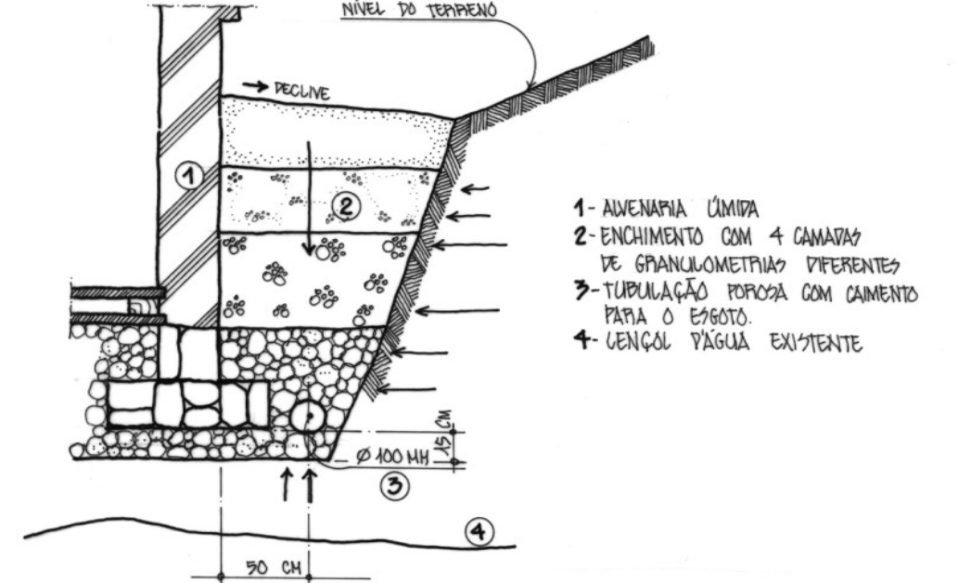
Figura 2 - Vala periférica com enchimento para conter umidade ascendente. Fonte: KLÜPPEL E SANTANA, 2000, p. 148.

O manual brasileiro tem o foco no proprietário da edificação, que comprou, recebeu de herança ou reside em uma edificação histórica. Embora seja óbvio ao usuário do manual que as orientações e indicações se aplicam de igual maneira às edificações históricas pertencentes à administração pública, o manual não menciona ou a destaca na condição de proprietária ou responsável. Observa-se a falta de indicação da necessidade de aprovação e regulação dos órgãos de controle, como o próprio IPHAN ou conselhos estaduais, ou municipais, que deliberam sobre o patrimônio histórico, para que as intervenções, quando forem necessárias, possam ser realizadas.
A proposta espanhola para a conservação preventiva é apresentada na forma do Plano Nacional de Conservação Preventiva, organizado por Gútiez (2015), no qual propõe uma perspectiva ampla, integrada e interdisciplinar com foco na gestão e desenvolvimento de metodologia para promoção da conservação preventiva não somente de bens imóveis, como as edificações históricas, mas também de bens móveis, como acervos, coleções, arquivos, bem como de bens imateriais. O objetivo é “promover a coordenação de esforços e recursos das diferentes administrações competentes, o desenvolvimento da informação e da investigação científica e técnica e facilitar o acesso dos cidadãos ao patrimônio cultural espanhol” (GÚTIEZ, 2015, p. 4).
O plano espanhol coloca a conservação preventiva como princípio fundamental para a proteção do patrimônio cultural, estando de acordo com a resolução da reunião de Vantaa realizada em 2000, promovida pelo Centro Internacional para o Estudo da Preservação de Bens Culturais - ICCROM. O documento não entrega um passo a passo prático para execução da conservação preventiva, mas uma metodologia para a execução da conservação preventiva. O plano executivo, deverá possuir duração máxima de dez anos, devendo ser apresentado e aprovado pelo Conselho de Patrimônio, seguindo com as etapas de formação de comissão técnica de acompanhamento, definição das diretrizes para seu funcionamento e coordenação, estudos, trabalhos e documentos de referência. As etapas propostas permitirão avançar no estabelecimento de critérios e metodologia, elaboração dos projetos e propostas de intervenções.
São propostas linhas de trabalho agrupadas em quatro seções gerais para executar um plano de conservação preventiva, nas quais pode-se incluir todos os aspectos considerados necessários, conforme Figura 3:
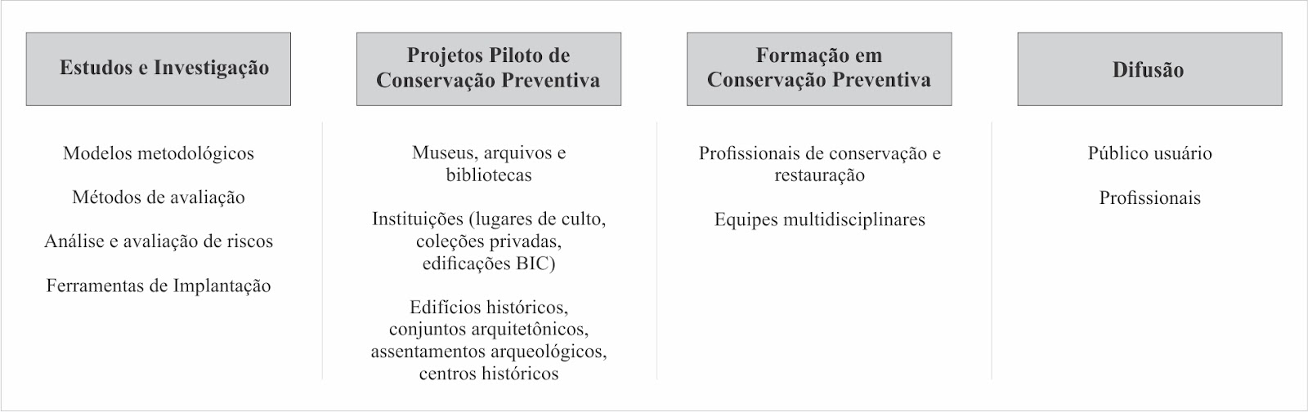
Figura 3 - Linha de trabalho para elaboração de um Plano de Conservação Preventiva . Fonte: adaptado de GÚTIEZ, 2015, p. 15.

Para as edificações históricas, o plano espanhol indica que é necessário realizar uma conservação preventiva baseada no monitoramento e controle de riscos com protocolos programados de intervenção com distribuições de funções e responsabilidades definidas para os envolvidos na conservação do imóvel.
Destaca-se que, de acordo com Gútiez (2015, p. 21), para o desenvolvimento do Plano Nacional de Conservação Preventiva, o Ministério de Educação Cultura e Esporte espanhol, juntamente com comunidades autônomas, administrações locais e entidades privadas provisionaram entre 2011 e 2015 a quantia de aproximadamente sete milhões de euros, sendo destinados 8% para ações de estudos e investigação, 69% na elaboração dos planos de conservação preventiva, 9% em formação e 6% em difusão.

- Análises dos Resultados ou Discussões

A proposta brasileira reconhece que a conservação preventiva para edificações históricas não é uma prática no Brasil, levando muitos imóveis à necessidade de restauração ou à ruína, e por este motivo elaborou o manual. Observa-se a presença passiva da administração pública, ao assumir uma posição apenas orientativa e não participativa na condução da política pública de conservação preventiva, nem quanto à orientação explícita da necessidade de aprovação das intervenções em conselho ou órgão regulador.
O viés prático e didático do manual brasileiro, ao entregar um passo a passo às intervenções, pode ser considerado um ponto positivo quando aplicado às atividades de baixa complexidade, como ações de limpeza ou pequenos reparos, fazendo que as mesmas sejam aplicadas mais rapidamente ou com pouco conhecimento técnico. As orientações e soluções para intervenções indicadas no manual que exigem maior complexidade podem não mostrar eficiência, embora especifiquem a necessidade de acompanhamento técnico, pois podem fracassar ao propor uma solução genérica para manifestações patológicas existentes na edificação, sem a devida anamnese, diagnóstico e projeto específico para realização das intervenções. Sob o ponto de vista econômico, o manual não indica ou estima o custo ou os benefícios que as intervenções podem trazer a longo prazo, tão pouco a possibilidade de aporte de recursos públicos ou parcerias para realização das mesmas, ficando estas a cargo do executor. Carvalho (2014) destaca que a conservação preventiva dificilmente poderá se expandir no Brasil sem um instrumento normativo capaz de valorizar a manutenção e a conservação preventiva como atividade profissional, como política pública de preservação do patrimônio cultural, ou mesmo de fomentar as ações de pesquisa e inovação tão necessárias nesta área.
Em contraste, a proposta espanhola difere-se da proposta brasileira, não sendo um modelo concorrente, mas complementar. A forma de um plano, e não de um manual, apresenta-se como uma etapa preliminar, podendo ser mais adequada, permitindo um maior nível de planejamento e amplitude de ações que, no caso espanhol, compreendem estudos e investigações, projetos de intervenção, formação e difusão, permitindo que a conservação preventiva se apresente eficiente a longo prazo.
A proposta espanhola cumpre os dois indicadores do patrimônio cultural que estão incluídos nos Indicadores da Cultura para a Agenda 2030 (2019), pois se dispõe a ser a principal financiadora de projetos e intervenções de conservação preventiva, atendendo o indicador 1 - despesas com o patrimônio. De igual maneira, atende o indicador 2 - gestão sustentável do patrimônio, pois, por meio da conservação preventiva, promove a proteção, salvaguarda e gestão do patrimônio, colocando-a como princípio fundamental para proteção do patrimônio cultural. Observa-se que na introdução do texto do plano espanhol é destacada a sustentabilidade, na qual Gútiez (2015, p. 4) salienta que o plano espanhol “é concebido como necessário pela generalização de modelos, métodos de trabalho, critérios, protocolos e instrumentos de gestão, como princípio fundamental para a conservação do patrimônio cultural e a sua manutenção de forma viável e sustentável ao longo do tempo”.
O plano espanhol, ao propor uma ação integrada e participativa para a conservação preventiva, atende não somente o ODS 11, estando de acordo também com o ODS 17 - Parcerias e Meios de Implementação. Labadi (2021), ao discorrer sobre as conexões do patrimônio cultural e o ODS 17, destaca que em um contexto de tensões comerciais e instabilidade política que desafiam a cooperação para objetivos comuns, a existência de diálogos, parcerias, colaborações interdisciplinares e intersetoriais são cruciais para alcançar o desenvolvimento sustentável.

- Conclusão ou Considerações Finais

Ao contrastar dois casos práticos de políticas públicas de conservação preventiva para edificações históricas, compreende-se que a conservação preventiva vincula-se fortemente a uma política pública sustentável, o incentivo à conservação de bens de interesse social, promove economia e conforto ambiental a uma localidade, possuindo assim em sua essência, a premissa da sustentabilidade.
Os casos brasileiro e espanhol analisados são significativamente contrastantes. O exemplo espanhol demonstra satisfatoriamente a vinculação da sustentabilidade com as ações de conservação preventiva, possuindo uma vocação para a realização de uma política pública sustentável. A iniciativa espanhola transcende a própria intervenção nas edificações históricas, pois, para além disso, promove ações colaborativas entre os múltiplos atores indicados no plano, além de destinar recursos públicos para sua efetivação, apresentando-se alinhada, por exemplo, com a perspectiva baseada nos 5P’s da sustentabilidade: pessoas, planeta, prosperidade, paz e parcerias. O Brasil, ao propor um manual de conservação preventiva, promove de forma passiva a sustentabilidade, quando há existências das intervenções nas edificações, contrastando-se com o modelo espanhol, principalmente, por não ter a efetiva participação da administração pública na coordenação de suas ações.
Este estudo contribui para dar notoriedade às políticas públicas de conservação preventiva aplicada ao contexto das edificações históricas, destacando a sua relevância para a sustentabilidade, bem como à investigação científica de modelos já aplicados, ou que podem ser aperfeiçoados. Como contribuição prática e social, este estudo colaborou para indicar que o modelo de política pública brasileiro neste segmento, ante ao executado na Espanha, carece ser debatido, revisado e aperfeiçoado, de modo que seja utilizado como um artefato efetivo e sustentável. Neste sentido, este estudo demonstra-se relevante diante dos frequentes casos de estado de abandono, ou deterioração, do patrimônio cultural brasileiro edificado.
Indicam-se como limitações e sugestões para pesquisas futuras o estudo de outros modelos de conservação preventiva em edificações históricas, aplicados em outros países, e da forma como eles se relacionam com uma política pública sustentável. Pode-se desenvolver, também, novos artefatos, a partir de modelos ou práticas sustentáveis de conservação preventiva aplicadas no patrimônio histórico edificado.

Referências

ASSOCIAÇÃO BRASILEIRA DE NORMAS TÉCNICAS. NBR 5674: Manutenção de edificações - Procedimento. 2 ed. Rio de Janeiro, 1999, 06 p.
ASSOCIAÇÃO BRASILEIRA DE NORMAS TÉCNICAS. NBR 15575-1: Edificações habitacionais – Desempenho. 2 ed. Rio de Janeiro, 2013, 60 p.
BENHAMOU, Françoise. Economia do Patrimônio Cultural. São Paulo: Sesc São Paulo, 2016.
BASU, Paul; MODEST, Wayne. Museums, heritage and international development. New York: Routledge, 2015.
CARVALHO, Claudia S. Rodrigues de. Conservação preventiva de edifícios e sítios históricos: pesquisa e prática. Revista CPC, São Paulo, n. 18, p. 141–153, dez 2014. Disponível em: <https://www.revistas.usp.br/cpc/article/download/88655/92657> Acesso em: 16/02/2023.
D’OSSAT, G. A. Guide to the Methodical Study of Monuments and Causes of theis Deterioration. Roma: ICCROM, 1982.
ÇAĞDAŞ, V.; STUBKJÆR, E. Design research for cadastral systems. Computers, Environment and Urban Systems, v. 35, p. 77-87, 2011. http://dx.doi.org/10.1016/j.compenvurbsys.2010.07.003
FONSECA, M. C. L. O Patrimônio em processo: trajetória da política federal de preservação no Brasil. Rio de Janeiro: UFRJ/IPHAN, 1997.
GOUVÊA DA COSTA, S. E.; PINHEIRO DE LIMA, E. Processos: Uma Abordagem da Engenharia para a Gestão de Operações. In: MIGUEL, P. A. C. et al. Metodologia de Pesquisa em Engenharia de Produção e Gestão de Operações. Rio de Janeiro: Campus, 2011. cap. 4, p. 63-72.
GÚTIEZ, Alejandro Carrión (org.). Plan Nacional de Conservación Preventiva. Madrid: Ministerio de Educación, Cultura y Deporte, 2015.
KLÜPPEL, G. P.; SANTANA, M. C. Manual de Conservação Preventiva para Edificações. Brasília: IPHAN/ Programa Monumenta, 2000.
LABADI, Sophia et al (org.). Heritage and The Sustainable Development Goals: policy guidance for heritage and development actors. Paris: ICOMOS, 2021.
LACERDA, Daniel Pacheco; DRESCH, Aline; PROENÇA, Adriano; ANTUNES JÚNIOR, José Antonio Valle. Design Science Research: método de pesquisa para a engenharia de produção. Gestão & Produção, [S.L.], v. 20, n. 4, p. 741-761, 26 nov. 2013. FapUNIFESP (SciELO). http://dx.doi.org/10.1590/s0104-530x2013005000014.
MARCH, S. T.; SMITH, G. F. Design and natural science research in Information Technology. Decision Suport Systems, v. 15, p. 251-266, 1995. http://dx.doi.org/10.1016/0167-9236(94)00041-2.
POZZER, Christiano Hagemann; JACQUES, Jocelise Jacques; RIBEIRO, Vinícius Gadis. Design Orientado à Interculturalidade como Ferramenta para a Sustentabilidade Cultural. Mix Sustentável, [S.L.], v. 8, n. 1, p. 144-157, 1 dez. 2021. Mix Sustentável. http://dx.doi.org/10.29183/2447-3073.mix2022.v8.n1.144-157.
SIMON, Herbert Alexander. The Sciences of the Artificial. 3. ed. Cambridge: Mit Press, 2019.
SOARES, D. N. T. L. Programa previsional de manutenção em edifícios históricos. 2012. 132 f. Dissertação (Mestrado em Engenharia Civil), Instituto Superior Técnico, Lisboa, 2012.
UNESCO. Culture|2030 Indicators. Paris: UNESCO, 2019.
UNESCO. Convenção sobre a Proteção do Patrimônio Mundial, Cultural e Natural, 1972. Disponível em: <https://whc.unesco.org/archive/convention-pt.pdf> Acesso em: 16 fev. 2023.
UNESCO. Declaração sobre a Destruição Intencional do Patrimônio Cultural, 2003. Disponível em: < https://www.icomos.pt/images/pdfs/2021/45%20Declara%C3%A7%C3%A3o%20destrui%C3%A7%C3%A3o%20intencional%20-%20UNESCO%202003.pdf > Acesso em: 16 fev. 2023.

